 奇瑞汽车股份有限公司
公 司 简 介
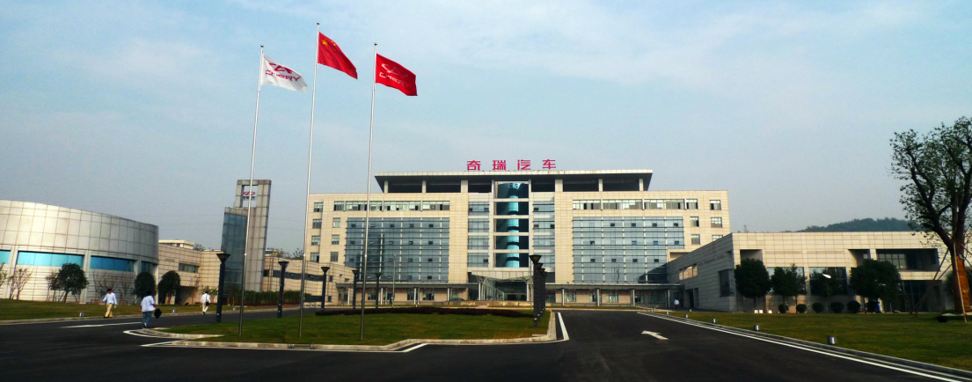
奇瑞汽车股份有限公司自成立以来，始终坚持自主创新，逐步建立起完整的技术和产品研发体系，并在芜湖、大连、鄂尔多斯、常熟以及在巴西、俄罗斯等国共建有14个生产基地，产品出口海外80余个国家和地区，打造了艾瑞泽、瑞虎、QQ和风云等知名产品系列和高端品牌星途。旗下合资企业拥有捷豹、路虎、凯翼、观致等品牌。截至目前，公司累计销量已超过830万辆，其中，累计出口超过160万辆，连续17年保持中国乘用车出口第一位。
生产现场

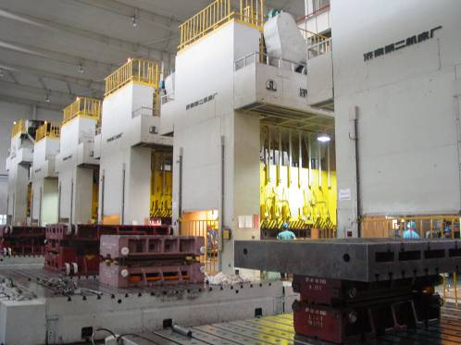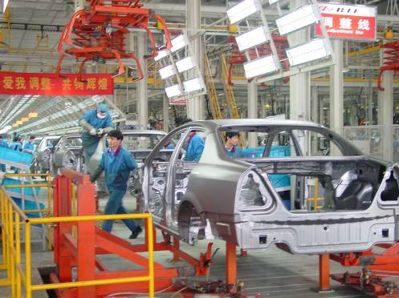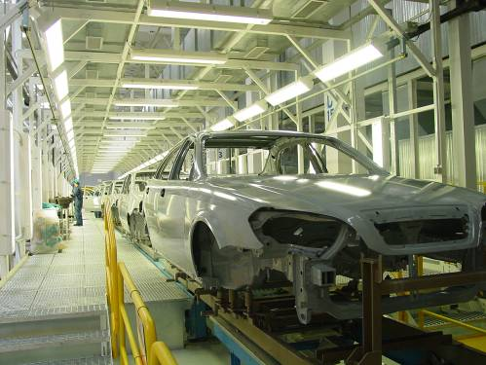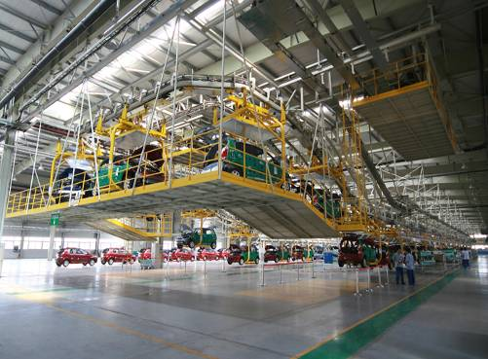
冲压车间
焊装车间
涂装车间
总装车间

后勤保障

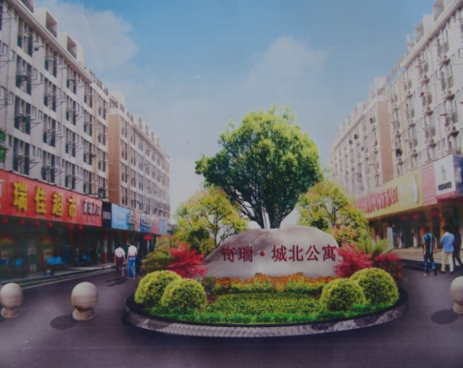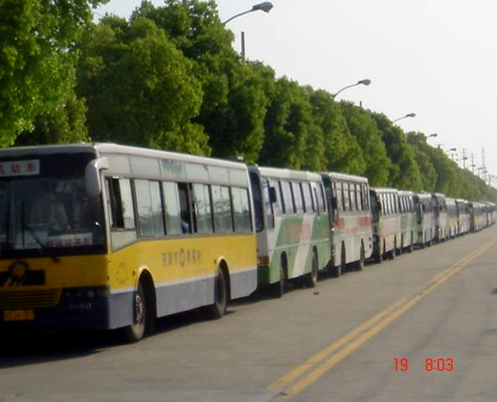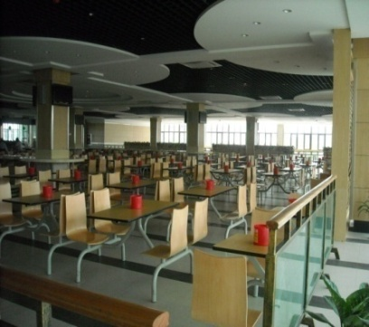
城北公寓
接送班车
员工食堂

业余文化

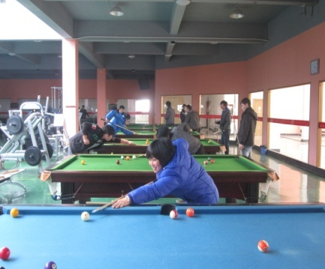
年终晚会
足球比赛
排球赛
文体中心
奇瑞汽车股份有限公司
【任职要求】
1、18周岁-40周岁，具备制造型企业生产一线从业经验、中专及以上学历的人群（条件优异者可适当放宽）。
2、身高160cm以上，身体健康、无残疾、纹身，无传染、心理、精神疾病、犯罪记录等。
【薪酬福利】
1、岗 位：根据公司人员需求，统一分配在冲压、焊装、涂装、总装、发动机、设备维修、物流工艺等岗位。
2、收 入：月度按“固定工资+加班费+补贴”发放（焊装工艺补贴300元/月、技能津贴400元-800元/月），具体要依据毕业年限及工作经验，进行分档匹配；综合收入税后4000-6000元/月，每月15日准时发放。
3、福 利：月度正常缴纳五险一金；
新员工入职免费提供体检，且每2年免费进行健康体检；
每年6-8月份发放高温津贴和防暑药品，员工生日发放蛋糕礼券、节假日发放慰问金或慰问品；
根据公司规定享受优惠购车等相关政策。
4、用 餐：工资之外另提供8.5元/工作日的伙食补助，加班连续超过3小时，再发放8.5元/工作日餐补。
5、住 宿：公司为外地员工免费提供职工宿舍（4人/间，内有空调、独立卫生间）；每楼层设有洗浴房，宿舍区建有员工文体活动中心（阅览室、乒乓球馆、健身房等）、超市、网吧及银行网点。
6、交 通：公司为员工上下班提供便捷的免费交通车服务。
7、假 期：享受国家劳动法规定的相关假期（入职满一年享受带薪年休假）。
8、培训学习：与高校设立的内部函授点完成专、本科学历的深造和享受公司的现金激励。
9、发展路径：公司设有国家级的技能鉴定站，每年进行岗位技能评定，通过者即可获得国家认定的技能证书，技能突出者将提供晋级及晋升机会；优秀人员推荐参选省/市五一劳动模范及青年岗位能手等荣誉称号。
【应聘材料】
- 个人简历1份；
- 本人有效身份证及其清晰复印件2份；
- 毕业证书原件及复印件1份；
- 离职证明（或村委会开具的待业证明）。
【联系方式】
联系电话：0553-7533776、5923496 电子邮箱： zhaopin2@mychery.com 网 址：www.chery.cn
公司地址：安徽省芜湖市经济技术开发区鞍山路9号（可乘坐19路、3路公交车）

